### Форум управленческих команд

10 марта на базе МАОУ Богандинской СОШ №1 состоялся областной форум управленческих команд. Тема форума: «Повышение качества образования и воспитания на основе возможностей ЦОЦГП «Точка роста». Руководители кружков разных направлений делились опытом своей работы с детьми и достижениями центров Точка роста. В форуме приняли участие педагоги из разных школ юга Тюменской области. МАОУ Омутинскую СОШ №1 на областном форуме представляли руководитель кружков «Геоинформационные технологии» Монахов Михаил Иванович и Мельникова Ольга Александровна, руководитель «Науколаба».

[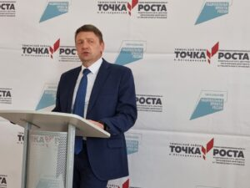](http://omutinsk1.ru/wp-content/uploads/2023/03/1-41.jpg) [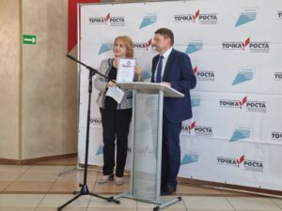](http://omutinsk1.ru/wp-content/uploads/2023/03/2-38.jpg) [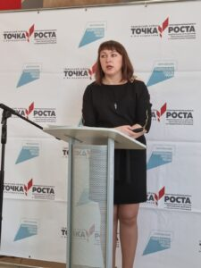](http://omutinsk1.ru/wp-content/uploads/2023/03/3-28.jpg) [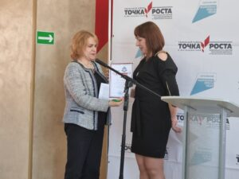](http://omutinsk1.ru/wp-content/uploads/2023/03/4-21.jpg) [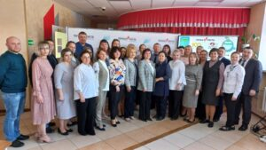](http://omutinsk1.ru/wp-content/uploads/2023/03/5-11.jpg)